Reparaturauftrag Digitalfunkgeräte

Dieser Auftrag ist bei jeder Abgabe eines fehlerhaften Endgerätes an die TTB KVB auszufüllen.
Gemeinde:
Feuerwehr:
Ansprechpartner: |  | Erreichbarkeit bei Rückfragen:

Funkrufname Gerät: |  | (z.B. FL MUSTE 11/1/1, FL MUSTE 8/1)

1. Daten Funkgerät

Gerätetyp: | MRT MTM800 |  | HRT MTP850FuG | HRT MTP850Ex
Geräte-Seriennummer:
TEI-Seriennummer:
Barcode-ID: |  |  |  |  | *123456* | (6-stelliger Barcode am Funkgerät)
Repeater: | ja | nein
Gateway: | ja | nein

2. Zubehör Funkgerät (folgendes Zubehör wird mit dem Gerät abgegeben)

HRT: | Antenne |  | Akku |  | Handmikrofon |  | Gürtelclip |  | Ledertasche
MRT: | Bedienhandapparat |  |  | Bediengerät |  | Handapparat |  | externer Kartenleser
Sonstiges:
Sicherheitskarte im Gerät: | ja | nein
Kartennummer:

3. Detaillierte Fehlerschreibung

4. Programmierte Bedienelemente und Lautsprecher bei MRT

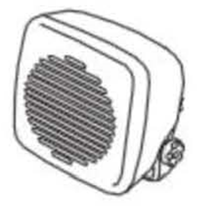 |  | 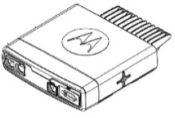 | 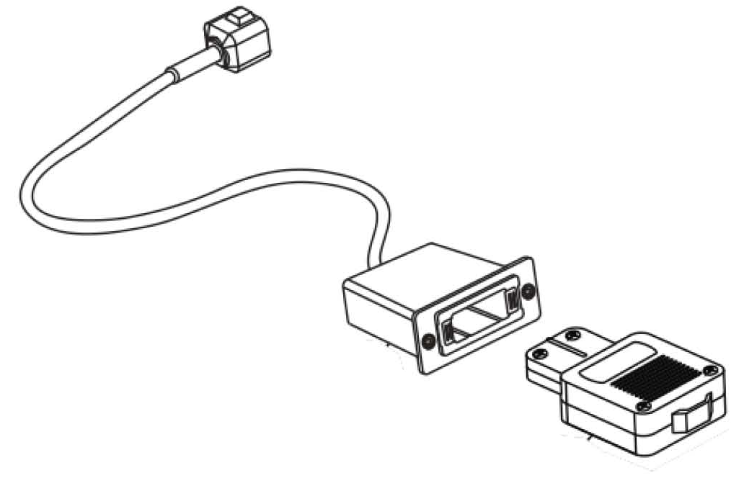
5W | 13W |  | intern | extern

Bedienung 1 |  |  | Bedienung 2
 | Bedienhandapparat |  |  | Bedienhandapparat
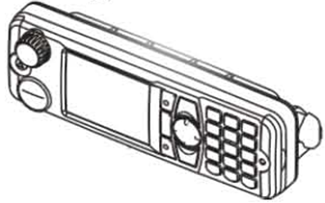 | Bediengerät |  |  | Bediengerät
 |  |  |  | 5W
 |  |  |  | 13W

Die TTB KVB des Landkreises Dingolfing-Landau wird hiermit beauftragt und ermächtigt, eine Fehlersuche am o.g. Gerät durchzuführen. Sollte der Fehler nicht durch die TTB KVB im Rahmen des Servicelevel I behoben werden können, muss das Gerät zur Reparatur an den Hersteller (Motorola) versendet werden. Sämtliche anfallenden Kosten (Reparatur, Versand; etc.) werden durch den Antragsteller übernommen.
Ort, Datum |  | Name, Unterschrift

Dieser Teil wird von der TTB KVB ausgefüllt
Funkgerät empfangen am: |  |  |  | durch Sachbearbeiter:
Funktionsüberprüfung durchgeführt am:
Fehler konnte durch TTB KVB behoben werden |  | ja | nein
 |  |  | Funkgerät an Motorola zur Reparatur versendet am:
 |  |  | Bemerkung:
 |  |  | Funkgerät zurück von Motorola am:
Fehler konnte durch Motorola behoben werden |  | ja | nein |  | Neugerät (altes Funkgerät nicht mehr reparabel)
Garantiefall |  | ja | nein |  | Kosten:

Auftrag Abgeschlossen:
Ort, Datum |  | Name, Unterschrift
Digitalfunkgeraete_Reparaturauftrag.docx Stand 14.11.2016

